**99. Modelo de datos**

A continuación se muestra el Diagrama Entidad-Relación diseñado para satisfacer las necesidades de almacenamiento de datos persistentes de la aplicación SIGESTPROSO.

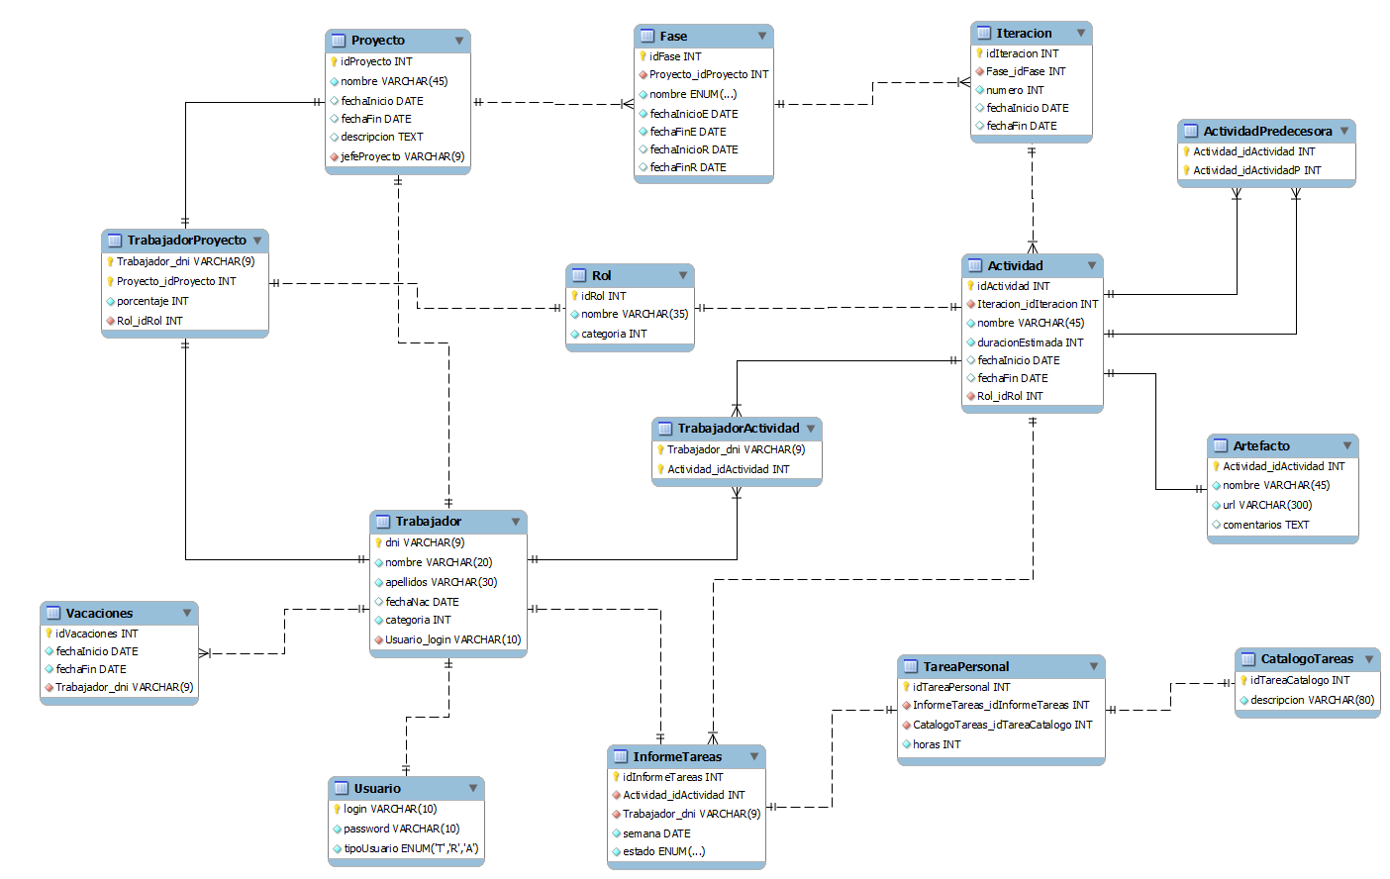

Figura 1. Diagrama Entidad-Relación

**99.1. Diccionario de datos**

En este apartado se detallará la función de cada una de las 15 tablas o relaciones resultantes del modelo E-R, así como la especificación de cada uno de sus atributos.

Se seguirá el siguiente formato en todos los casos: Atributo (nombre del atributo correspondiente), Tipo (tipo de datos que sigue), PK (es clave primaria), NN (no puede ser null), UQ (unique, valor único), AI (atributo con valor autoincremental), Def. (valor por defecto) y Clave Ajena (indica, en su caso, la tabla y el atributo al que hace referencia).

* **Usuario**: incluye la información de conexión. Son usuarios tanto los trabajadores (tipoUsuario=’T’) como el administrador (‘A’) y el responsable de personal (‘R’).

|  |  |  |  |  |  |  |  |
| --- | --- | --- | --- | --- | --- | --- | --- |
| Atributo | Tipo | PK | NN | UQ | AI | Def. | Clave Ajena |
| login | VARCHAR(10) | 🗸 | 🗸 |  |  |  |  |
| password | VARCHAR(10) |  | 🗸 |  |  |  |  |
| tipoUsuario | ENUM(‘T’,’R’,’A’) |  | 🗸 |  |  | ‘T’ |  |

* **Trabajador**: aquéllos que tienen una categoría en la empresa y que trabajan directamente en los proyectos (quedan excluidos el administrador y el responsable de personal).

|  |  |  |  |  |  |  |  |
| --- | --- | --- | --- | --- | --- | --- | --- |
| Atributo | Tipo | PK | NN | UQ | AI | Def. | Clave Ajena |
| dni | VARCHAR(9) | 🗸 | 🗸 |  |  |  |  |
| nombre | VARCHAR(20) |  | 🗸 |  |  |  |  |
| apellidos | VARCHAR(30) |  | 🗸 |  |  |  |  |
| fechaNac | DATE |  |  |  |  |  |  |
| categoría | INT |  | 🗸 |  |  |  |  |
| Usuario_login | VARCHAR(10) |  | 🗸 |  |  |  | Usuario (login) |

* **Rol**: relación de posibles roles a desempeñar por los trabajadores así como la categoría mínima a la que se le puede asignar dicho rol.

|  |  |  |  |  |  |  |  |
| --- | --- | --- | --- | --- | --- | --- | --- |
| Atributo | Tipo | PK | NN | UQ | AI | Def. | Clave Ajena |
| idRol | INT | 🗸 | 🗸 |  | 🗸 |  |  |
| nombre | VARCHAR(35) |  | 🗸 |  |  |  |  |
| categoría | INT |  | 🗸 |  |  |  |  |

* **Vacaciones**: información de los períodos vacacionales a disfrutar por los trabajadores de la empresa.

|  |  |  |  |  |  |  |  |
| --- | --- | --- | --- | --- | --- | --- | --- |
| Atributo | Tipo | PK | NN | UQ | AI | Def. | Clave Ajena |
| idVacaciones | INT | 🗸 | 🗸 |  | 🗸 |  |  |
| fechaInicio | DATE |  | 🗸 |  |  |  |  |
| fechaFin | DATE |  | 🗸 |  |  |  |  |
| Trabajador_dni | VARCHAR(9) |  | 🗸 |  |  |  | Trabajador (dni) |

* **Proyecto**: información general relativa a cada proyecto de la empresa.

|  |  |  |  |  |  |  |  |
| --- | --- | --- | --- | --- | --- | --- | --- |
| Atributo | Tipo | PK | NN | UQ | AI | Def. | Clave Ajena |
| idProyecto | INT | 🗸 | 🗸 |  | 🗸 |  |  |
| nombre | VARCHAR(45) |  | 🗸 | 🗸 |  |  |  |
| fechaInicio | DATE |  |  |  |  |  |  |
| fechaFin | DATE |  |  |  |  |  |  |
| descripción | TEXT |  |  |  |  |  |  |
| jefeProyecto | VARCHAR(9) |  | 🗸 |  |  |  | Trabajador (dni) |

* **TrabajadorProyecto**: tabla que representa la relación varios a uno entre Trabajador y Proyecto.

|  |  |  |  |  |  |  |  |
| --- | --- | --- | --- | --- | --- | --- | --- |
| Atributo | Tipo | PK | NN | UQ | AI | Def. | Clave Ajena |
| Trabajador_dni | VARCHAR(9) | 🗸 | 🗸 |  |  |  | Trabajador (dni) |
| Proyecto_idProyecto | INT | 🗸 | 🗸 |  |  |  | Proyecto (idProyecto) |
| porcentaje | INT |  | 🗸 |  |  | 100 |  |
| Rol_idRol | INT |  | 🗸 |  |  |  | Rol (idRol) |

* **Fase**: cada una de las etapas en las que, según el Proceso Unificado, está dividido un proyecto. Tienen tanto fechas de inicio y fin estimadas como reales.

|  |  |  |  |  |  |  |  |
| --- | --- | --- | --- | --- | --- | --- | --- |
| Atributo | Tipo | PK | NN | UQ | AI | Def. | Clave Ajena |
| idFase | INT | 🗸 | 🗸 |  | 🗸 |  |  |
| Proyecto_idProyecto | INT |  | 🗸 |  |  |  | Proyecto (idProyecto) |
| nombre | ENUM(‘Inicio’, ’Elaboración’, ’Construcción’, ’Transición’) |  | 🗸 |  |  |  |  |
| fechaInicioE | DATE |  | 🗸 |  |  |  |  |
| fechaFinE | DATE |  | 🗸 |  |  |  |  |
| fechaInicioR | DATE |  |  |  |  |  |  |
| fechaFinR | DATE |  |  |  |  |  |  |

* **Iteración**: cada una de las iteraciones en las que se subdivide una fase de un proyecto.

|  |  |  |  |  |  |  |  |
| --- | --- | --- | --- | --- | --- | --- | --- |
| Atributo | Tipo | PK | NN | UQ | AI | Def. | Clave Ajena |
| idIteración | INT | 🗸 | 🗸 |  | 🗸 |  |  |
| Fase_idFase | INT |  | 🗸 |  |  |  | Fase (idFase) |
| número | INT |  | 🗸 |  |  |  |  |
| fechaInicio | DATE |  |  |  |  |  |  |
| fechaFin | DATE |  |  |  |  |  |  |

* **Actividad**: información relativa a cada una de las actividades que se planifican realizar dentro de una iteración.

|  |  |  |  |  |  |  |  |
| --- | --- | --- | --- | --- | --- | --- | --- |
| Atributo | Tipo | PK | NN | UQ | AI | Def. | Clave Ajena |
| idActividad | INT | 🗸 | 🗸 |  | 🗸 |  |  |
| Iteración_idIteración | INT |  | 🗸 |  |  |  | Iteración (idIteración) |
| nombre | VARCHAR(45) |  | 🗸 |  |  |  |  |
| duraciónEstimada | INT |  | 🗸 |  |  |  |  |
| fechaInicio | DATE |  |  |  |  |  |  |
| fechaFin | DATE |  |  |  |  |  |  |
| Rol_idRol | INT |  | 🗸 |  |  |  | Rol (idRol) |

* **ActividadPredecesora**: representa la relación 1 a N entre una actividad y su(s) predecesora(s).

|  |  |  |  |  |  |  |  |
| --- | --- | --- | --- | --- | --- | --- | --- |
| Atributo | Tipo | PK | NN | UQ | AI | Def. | Clave Ajena |
| Actividad_idActivid | INT | 🗸 | 🗸 |  |  |  | Actividad (idActividad) |
| Actividad_idActividP | INT | 🗸 | 🗸 |  |  |  | Actividad (idActividad) |

* **Artefacto**: almacena la información relativa a un artefacto que se obtiene como resultado de la realización de una actividad.

|  |  |  |  |  |  |  |  |
| --- | --- | --- | --- | --- | --- | --- | --- |
| Atributo | Tipo | PK | NN | UQ | AI | Def. | Clave Ajena |
| Actividad_idActivid | INT | 🗸 | 🗸 |  |  |  | Actividad (idActividad) |
| nombre | VARCHAR(45) |  | 🗸 |  |  |  |  |
| url | VARCHAR(300) |  | 🗸 |  |  |  |  |
| comentarios | TEXT |  |  |  |  |  |  |

* **TrabajadorActividad**: representa la relación varios a uno entre Trabajador y Actividad.

|  |  |  |  |  |  |  |  |
| --- | --- | --- | --- | --- | --- | --- | --- |
| Atributo | Tipo | PK | NN | UQ | AI | Def. | Clave Ajena |
| Trabajador_dni | VARCHAR(9) | 🗸 | 🗸 |  |  |  | Trabajador (dni) |
| Actividad_idActivid | INT | 🗸 | 🗸 |  |  |  | Actividad (idActividad) |

* **CatálogoTareas**: almacena la relación de tareas personales que un desarrollador puede realizar en el transcurso de una actividad.

|  |  |  |  |  |  |  |  |
| --- | --- | --- | --- | --- | --- | --- | --- |
| Atributo | Tipo | PK | NN | UQ | AI | Def. | Clave Ajena |
| idTareaCatálogo | INT | 🗸 | 🗸 |  | 🗸 |  |  |
| descripción | VARCHAR(80) |  | 🗸 | 🗸 |  |  |  |

* **InformeTareas**: contiene los datos relativos a cada informe semanal por trabajador y actividad, así como su estado.

|  |  |  |  |  |  |  |  |
| --- | --- | --- | --- | --- | --- | --- | --- |
| Atributo | Tipo | PK | NN | UQ | AI | Def. | Clave Ajena |
| idInformeTareas | INT | 🗸 | 🗸 |  | 🗸 |  |  |
| Actividad_idActivid | INT |  | 🗸 |  |  |  | Actividad (idActividad) |
| Trabajador_dni | VARCHAR(9) |  | 🗸 |  |  |  | Trabajador (dni) |
| semana | DATE |  | 🗸 |  |  |  |  |
| estado | ENUM(‘Pendiente’, ‘Aceptado’, ‘Cancelado’) |  | 🗸 |  |  | ‘Pendiente’ |  |

* **TareaPersonal**: almacena el número de horas dedicadas a cada tarea personal por cada informe generado.

|  |  |  |  |  |  |  |  |
| --- | --- | --- | --- | --- | --- | --- | --- |
| Atributo | Tipo | PK | NN | UQ | AI | Def. | Clave Ajena |
| idTareaPersonal | INT | 🗸 | 🗸 |  | 🗸 |  |  |
| InformeTareas_ idInformeTareas | INT |  | 🗸 |  |  |  | InformeTareas (idInformeTareas) |
| CatálogoTareas_ idTareaCatálogo | INT | 🗸 | 🗸 |  |  |  | CatálogoTareas (idTareaCatálogo) |
| horas | INT |  | 🗸 |  |  | 0 |  |